实验报告

|  |  |  |  |  |  |  |  |
| --- | --- | --- | --- | --- | --- | --- | --- |
| 班级学号 | 202015116 | 班级排序号 | 200124 | 姓名 | 梁祺若 | 实验日期 | 2020-3-29 |
| 实验名称 | | | | 实验三:函数 | | | |

**第1题：**编写程序，计算下面一段算式的结果。算式：7^4 + sin(1) + 4! + sin(3) + 2^10 + 5！+sin(5)。要求：使用模块化的思想，将独立的功能交给一个单独的函数来完成。注意函数要设计合理。

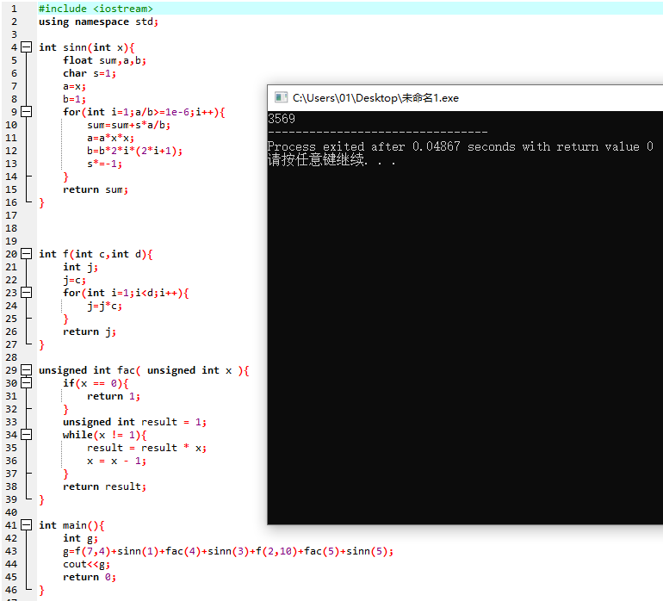

**第2题：**编写程序实现功能。要求程序运行时用户输入一个整数n，程序输出斐波那契数列 F(n) = F(n-1) + F(n-2)，其中 F(0) = F(1) = 1。

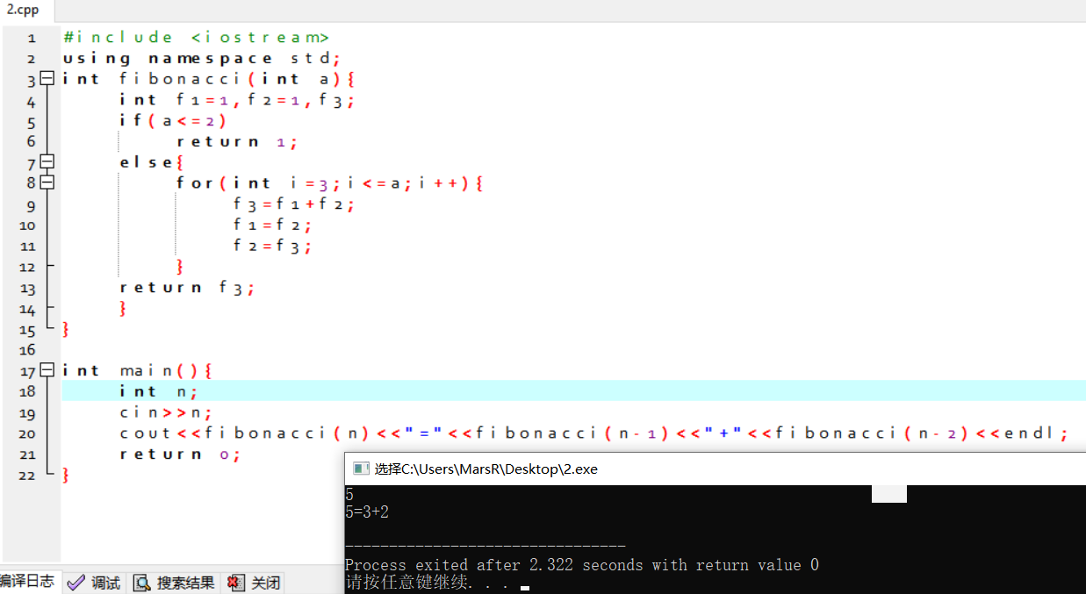

**第3题：**根据下面给出的部分程序代码及程序的运行结果，在指定区域内将代码补全。

程序代码如下：

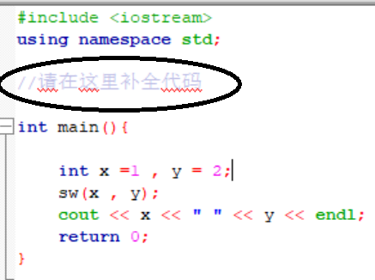

运行结果如下：

